طيخلة
عملادالت
ولأل:
لافصل
األ-
لادراسي
لافصل
تملوسط -
لاثاثل
للصف
قةمعل

عالملم :
عإداد
........................................

سام لاطالب :

ريمتنلاكتاب ص٥۱{
حبل
دكنمهفمك
}تأ
لادرس ولأل: " عملادالت "

۳/لح عملادلةلاتالية :
حلعملادلة :
۲/ساتعمل تيبلاعمليات
لحلللمعادلة : ص + ٤ = ۱۱
۱/وأجدجمموعة

۲)۳ـه+ ٦ ( = ٦ـه+ ۲۱
( ۳ + ۲۲ ) ÷ ۹٤ = س
لاتعويضيه } ۱، ۲ ، ٤ ، ۷ {
ا نتجمموعة

ريمتنلاكتاب ص۳۲{
حبل
دكنمهفمك
}تأ
اولاحدة"
س
لعملادالتذ ات طوخلة
۲
اثلاني : "ح
لادرس
لح عملادالتلاتالية :

٢ب = ٤١
ـه/
٣ = ۲ /د
٤ = س ۳
ـج/
ب/ ٠١ + ع = ٠٤
أ/ ن – ٥ = ٠١

ريمتنلاكتاب ص ۹۲ و ۰۳{

حبل

نمهفمك

}أتكد
لعملادالت تملعددة طوخلات"
اثلالث : "ح
لادرس

اه:
لاتاليتنيمث
اسملألتني
كللنم
ادلة
كاتب
ـج/
ب /لح عملادلة : ب + ٥ = ۰۱

أ /لح عملادلة : ۲س – ۳ = ۳۲

داد
ثةال
٢ـوأجد
داد
ثةال
١ـوأجد ۳

جمموعها ٥٧
تالية
يحةرفدية
جمموعها ٦٣
تالية
يحة

ي فيها"

اتلي وحتيتمغيتراًف

لعملادالت

ارلابع : "ح

لادرس

ريمتنلاكتاب ص٥۳ و ٦۳{
حبل
نمهفمك
}أتكد
لاتاليتني :
لح عملادلتني

(۳ + ۳م)۲ = (۲ – ۳م)۳ / ب ۸۳ + ٤س = ۲ + ۳۱س / أ

ريمتنلاكتاب ص۱٤{
حبل
نمهفمك
}أتكد
اقليمة اطمللقة"
ت تضمن
اتلي
لعاملدالت
لادرس امخلس : "ح

لح عملادلة : | ن – ٣ | = -٣
ـج/
لحليباني ًا
ثلجمموعة
ب /لح عملادلة : | ن + ٧ | = ٥

ـه| + ٣١
لاعبارة : | ٣ –
يقمة
سحب
ا / أ

لحليباني ًا
ثلجمموعة
ا نت ـه= ٥

قةمعلللصف اثلالثتموسط –لافصللادراسي األ –لافصللاثاني :لاعالقات لداول طيخلة
عإداد عمللم :
. ... ....... .......... : ساملاطالب

ريمتنلاكتاب ص ۳٥ و ٤٥ {
حبل
دكنمهفمك
}تأ
اعلالقات لدولا طيخلة"
لادرس ولأل: "

ملدى :
الجمل
كال
مي ,مث د
خطط
ياني ًا ,
جبدول ,
{ ( ١ , ٢- ) , ( ٢- , ٣ ) , ( ٤ , ١- ) , ( ٣ , ٤ ) } : ثمللاعالقة

ملدى
اجملال
لاسهمي
اخملطط
دوجلل

ريمتنلاكتاب ص ۰٦ و ۱٦ {
حبل
}تأدكنمهفمك
ا لدوال "
اثلاني : "
لادرس

رجإابتك :

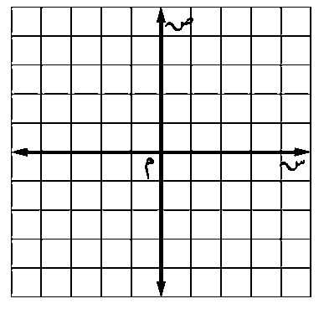لةمأال ?

لارسملابياني

قةالممتي

له لمتثلك

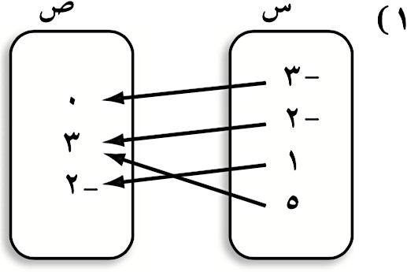
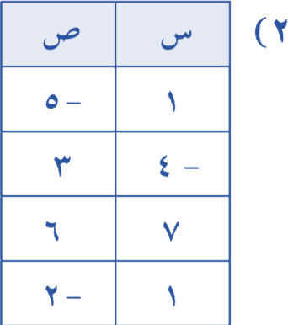
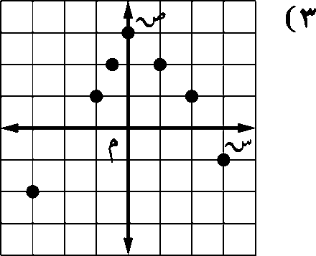
٤(له لمتث عاملدلةلاتالية لة :
ص = ٢س – ١

ريمتنلاكتاب ص۷٦ و ۸٦ {
حبل
دكنمهفمك
}تأ
اثلالث : " يمتل عملادالت طيخلةبانيي ًا "
لادرس

يباني ًا
عملادلة : س + ۲ص = ٤
۲ –ثمل
۱ - دام ا نتلك ادلة مماتي يةمأال ،

قملطعنيلاسيني لصادي
ابستعمال
إوذا نت لكافكتبها لصورةلاقياسية :

أ/ ٥س + ص۲ = ٥۲

ب/ س = ۳ص + ۲

دكنمهفمكحبل ريمتنلاكتاب ص ٤۷ {

}تأ
بانيي ًا "
لعملادالت طيخلة
ارلابع : "ح
لادرس

ياني ًا :

ري ًا

لحلك ادلة مماتي

٤س – ۱۱ = ٤س – ٤۲
ب ـــ
۲س – ٤ = ۰
أ ـــ

حبل ريمتنلاكتاب ص ۱۸ {
دكنمهفمك
}تأ
م ليل" اتلغير
لادرس امخلس : "مدعل

۲ـوأجديمل اسملتقيم اارمل بلكقنطتني مماتي:
جإابتك :
سفر
مأال ،
مماتي ية
ب ـ
نتلك لة
ا دام ۱ـ
ـأ

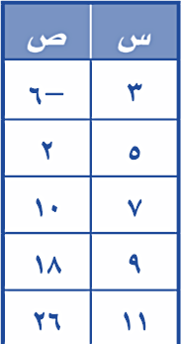
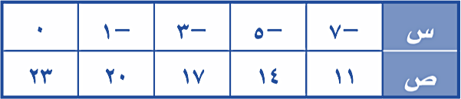
( ۸ ، ٤ ) ، ( ٤- ، ۷ ) ـ ب ( ٤- ، ۷ ) ، ( ۳ ، ٦ ) ـ أ

ريمتنلاكتاب ص ۷۸ {
حبل
دكنمهفمك
}تأ
ا لسادس : " تاتملابعات ساحلبية وال ية "
لادرس

للمتتابعة : -۲ ، ۰ ، ۲ ، ٤ ،...
دحللانوني
ادلة
۲ـكاتب
مأال ،
ابية
أيتي
يفما
نتلك تابعة
۱ـ دام ا

يباني ًا
ولألى
لاثالثة
ودها
مثثمل
لا لية:
لاثالثة
دوحلد
أفوجد
تابعة
إوذا نت

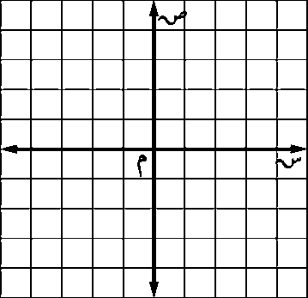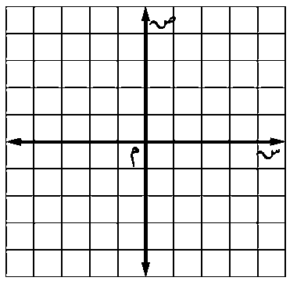أ ـ ۱، ٤ ، ۹ ، ٦۱ ، ...

ب ـ ۹ ، ٦۱ ، ۳۲ ، ۰۳ ، ...

قةمعلللصف اثلالثتموسط –لافصللادراسي األ –لافصللاثالث :لادوال طيخلة
عإداد عمللم :
. ... ....... .......... : ساملاطالب

ريمتنلاكتاب ص ۷۹ و ۸۹ {
حبل
دكنمهفمك
}تأ
بانيي ًا "
بيغصة يملل م لقطع
لادرس ولاأل: " يمتلث عاملادالت اكملتوبة

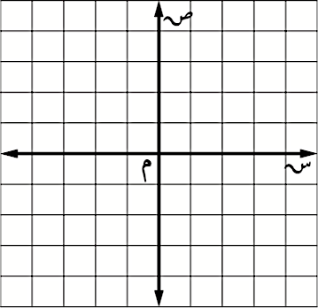
اسملتقيمصبيغة ياملل ملقطع ,مث لهايباينًا :
كاتب ادلة
١

قملطعلاصادي = ٢
ياملل = ,
٤

ريمتنلاكتاب ص ۳۰۱ {
حبل
دكنمهفمك
}تأ
بيغصة يملل م لقطع "
اثلاني : " ابة عملادالت

يفامليي:
لادرس

ملقطع

يملل

صبيغة
۲

اسملتقيم

ادلة

كاتب

ب ـ ) ۲ ، -۳ ( ، ) ٦ ، ٥ (
يملل ۱
ـأ ) ٤ ، ۳ ( ،

ريمتنلاكتاب ص ۰۱۱ و ۱۱۱{
حبل
دكنمهفمك
}تأ
بيغصة يملل قطة "
اثلالث : " ابة عاملدالت
لادرس

ملقطع:
ـكاتب ملعاادلةصبيغة ياملل
ب ـكاتب املدلةابلصورةلاقياسية:
قطة:
ياملل
أ ـكاتب ادلة اسملتقيمصبيغة
٣

( ٢ + س )٤ = ٢ + ص
( ٢ – س )٣ = ١١ – ص

= م , ( ٣ , ١ )
٤

ريمتنلاكتاب ص ٦۱۱ و ۷۱۱ {
حبل
دكنمهفمك
}تأ
ارلابع : " اسملتقيمات تملوازية م لستقيمات تملعامدة "
لادرس

اارملابلنقطة : ) ٥ , ٤ (
١

اسملتقيم
ادلة
ب ـكاتب
اارملابلنقطة : ) ٥ , ٤ (
٢

اسملتقيم
ادلة
أ ـكاتب

٢ – س
٣

و عااملمدللمستقيم : ص =
٢ – س
٥

و وااملزيللمستقيم : ص =

قةمعلللصف اثلالثتموسط –لافصللادراسي األ –لافصللاثالث :لادوال طيخلة
عإداد عمللم :
. ... ....... .......... : ساملاطالب

ريمتنلاكتاب ص ۷۹ و ۸۹ {
حبل
دكنمهفمك
}تأ
بانيي ًا "
بيغصة يملل م لقطع
لادرس ولاأل: " يمتلث عاملادالت اكملتوبة

اسملتقيمصبيغة ياملل ملقطع ,مث لهايباينًا :
كاتب ادلة
١

قملطعلاصادي = ٢
ياملل = ,
٤

ريمتنلاكتاب ص ۳۰۱ {
حبل
دكنمهفمك
}تأ
بيغصة يملل م لقطع "
اثلاني : " ابة عملادالت

يفامليي:
لادرس

ملقطع

يملل

صبيغة
۲

اسملتقيم

ادلة

كاتب

ب ـ ) ۲ ، -۳ ( ، ) ٦ ، ٥ (
يملل ۱
ـأ ) ٤ ، ۳ ( ،

ريمتنلاكتاب ص ۰۱۱ و ۱۱۱{
حبل
دكنمهفمك
}تأ
بيغصة يملل قطة "
اثلالث : " ابة عاملدالت
لادرس

ملقطع:
ـكاتب ملعاادلةصبيغة ياملل
ب ـكاتب املدلةابلصورةلاقياسية:
قطة:
ياملل
أ ـكاتب ادلة اسملتقيمصبيغة
٣

( ٢ + س )٤ = ٢ + ص
( ٢ – س )٣ = ١١ – ص

= م , ( ٣ , ١ )
٤

ريمتنلاكتاب ص ٦۱۱ و ۷۱۱ {
حبل
دكنمهفمك
}تأ
ارلابع : " اسملتقيمات تملوازية م لستقيمات تملعامدة "
لادرس

اارملابلنقطة : ) ٥ , ٤ (
١

اسملتقيم
ادلة
ب ـكاتب
اارملابلنقطة : ) ٥ , ٤ (
٢

اسملتقيم
ادلة
أ ـكاتب

٢ – س
٣

و عااملمدللمستقيم : ص =
٢ – س
٥

و وااملزيللمستقيم : ص =

قةمعلللصف اثلالثتموسط –لافصللادراسي األ –لافصللارابع : تبملاينات طيخلة
عإداد عمللم :
. ... ....... .......... : ساملاطالب
لادرس ولأل+ اثلاني : "ح لتبملايناتبجلامع لطرح + ا لضرب لقسمة " }تأدكنمهفمكحبل ريمتنلاكتاب
ص۷۲۱ و ۳۳۱ {
١ /لحتبملايناتلاتالية : * معجل لطرح ٢/لحتبملايناتلاتالية : *لاضرب لقسمة
ق ن  ٥ ≤ - / د ٨ > ٤س- /ج ٣ ≤ /ب ٢١ ≥ ٢ك / أ |  |  |  |  | ٠١ < ٣ - ك / أ
٢ |  | ٥
 |  |  |  |  | ق + ٢ > ٤١ / ب
لادرساثلال :ث"ح لتبملاينات تملعددة طخلوات " }تأدكنمهفمكحبل ريمتنلاكتاب
ص ۷۳۱ و ۸۳۱{
لح تبملايناتلاتالية ثلجمموعة لحليباينًا:
۸۲ ≤ ٦ + ۲س- / ب ۷۳ > ۷ + ۰۱د /أ
لادرس الابرع : "ح لتبملاينات ركملبةبانيي ًا " }تأدكنمهفمكحبل ريمتنلاكتاب
ص ٥٤۱ و ٦٤۱ {
أ / ۲ ≥ ق + ٤ > ۷ لحتبمل نات رملكبةلاتالية ثلجمموعة لحليبايناً: ب / ٤أ + ۷ ≤ ۱۳ وأ أ < ٥
لادرس امخلس : "ح لتبملايناتاتليت تضمناقليمة اطمللقة " }تأدكنمهفمكحبل ريمتنلاكتاب
لح تابملايناتلاتالية ثلجمموعة لحليباني ًا: ص ۰٥۱ و ۱٥۱{
٣- ≤ | ٤ + ت | /ـج ٨ ≤ | ٢ – ن | / ب ٧ > | ٣ + ي | / أ
٤- ≥ | ٣ +ـج| / د

